МУНИЦИПАЛЬНОЕ АВТОНОМНОЕ ДОШКОЛЬНОЕ ОБРАЗОВАТЕЛЬНОЕ УЧРЕЖДЕНИЕ
«ДЕТСКИЙ САД КОМБИНИРОВАННОГО ВИДА № 1» Г.ТОБОЛЬСКА
(МАДОУ «ДЕТСКИЙ САД № 1» Г. ТОБОЛЬСКА)
7 микрорайон, дом 49, г. Тобольск, Тюменская обл. 626157, тел. 8 (3456) 24-36-39, E-mail: kolokol.tob@mail.ru

Конкурс интегрированных занятий
«Интеграция в действии»
в рамках Методического фестиваля
«От идеи до результата»

Тема занятия
«Игрушка робо-трансформер»

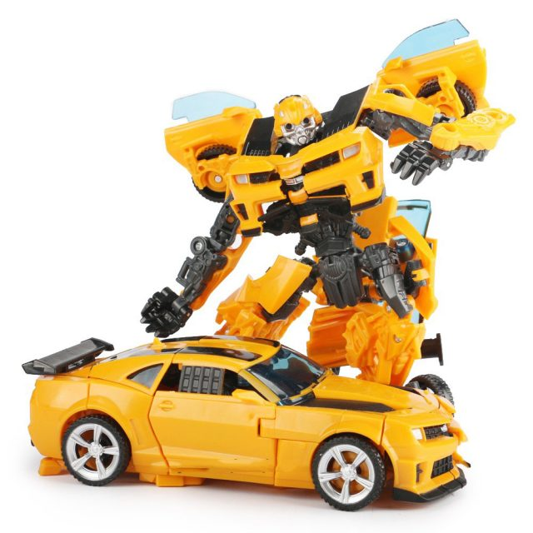

Автор: Тунгусова Мария Петровна

г. Тобольск, 2019
Пояснительная записка

Дети нашей группы в основном мальчики. А мальчишки любят играть в машинки, самолетики, танки, различные виды конструкторов. И вот как-то совместно с детьми из конструктора собрали непохожую, забавную игрушки. Стали рассуждать, на что или кого походит. Предложений было не много, самолет, человек. В стороне от нас играла девочка, и она крикнула: «это робот». И, правда дети стали рассматривать и согласились, что это – робот. Собрали много роботов, поиграли и забыли.
Через несколько дней мальчик принес из дома двух робо – трансформеров, тут и возникла идея о проекте « Игрушка робо – трансформеры».
Актуальность.
Легким движением руки они превращаются…. Да во что только не превращаются – в шикарные автомобили или радиоуправляемые танки, самолеты или вездеходы, в неведомого зверя или птицу, а может, в целый город. Вариаций бесчисленное количество – роботов превращается в зверя, птицу, БТР, танк, или распадается на несколько маленьких машинок, в свою очередь являющихся трансформерами. Конечно, это роботы, игрушки трансформеры, похитившие сердца многих мальчишек и вызывающие негодование многих родителей, педагогов.
В Россию игрушки трансформеры пришли в начале девяностых.
И так, познакомившись с историей появления игрушки робо – трансформера, мы начали искать ответы на поставленные вопросы.
Вместе с детьми мы смотрели мультфильмы, читали рассказы, рассматривали игрушки, картинки, иллюстрации в энциклопедиях робо – трансформеров. Выяснили, что главная изюминка каждого трансформера – «шестеренка трансформации», без которой он становится заурядным роботом, неспособным на превращения.
Игрушка робот, умеющий превращаться в самые разные формы – от целого города до пистолета или фотокамеры, пришлись по душе мальчишкам, обожающим все собирать и разбирать, а мультик про героическое противостояние «хороших» и «плохих» роботов добавил интереса, и до сих пор игрушка робо–трансформер – одна из любимейших мальчишками. Достижение поставленных задач осуществляется в основных видах детской деятельности: познавательной, коммуникативной, и продуктивной.
С детьми стали сравнивать игрушки робо – трансформеры с другими роботами, т.к арагон, защитник, силач, И вот что получилось: Робо – трансформетр умеет драться, стрелять, охранять, говорить, и охранять.
Оказалось, что они почти все военные, все умеют стрелять. А применять это умение можно в разных делах, как хороших, так и в плохих. Дети являются главными инициаторами игр и упражнений, а также активными помощниками во время деятельности, что позволяет сохранить положительный эмоциональный настрой. В процессе работы проявляют умение слушать, работать в коллективе, выражают свои чувства, эмоции, отношения со сверстниками.
А еще поняли главное: роботы появились не сами, их придумал человек. И пришли к выводу что, все таки, робо – трансформер это больше военная игрушка (плохая, злая, агрессивная). В наших игрушках робо-трансформерах только батарейка и шестеренка, в них заложена программа, что и как делать. Мы теперь более осторожно и обдуманно применяем такие игрушки в своих играх и у нас в группе и дома стало меньше ссор.

Технологическая карта занятия (для ДОО)

Тема занятия: «Игрушка робо – трансформер».

Возрастная группа: разновозрастная группа компенсирующей направленности (дети от 6 до 8 лет).

Образовательная технология: проектная деятельность

Место занятия в изучаемой теме, курсе: группа, улица

Цель: Узнать как можно больше о игрушках робо- трансформерах их пользе и вреде.
Задачи:
- Изучить историю появления робо – трансформера.
- Развивать познавательные и коммуникативные способности у детей.
- Развивать интерес к изобразительной деятельности. Вызывать положительный, эмоциональный отклик на предложение рисовать, лепить, вырезать и наклеивать.
Планируемые результаты:
- Проявляют интерес к новому материалу, используют в играх накопленный опыт, умеют делать выбор по своему увлечению;
- развивается мелкая и крупная моторика (умеют конструировать из разного вида материала) ;
- начинают договариваться с партнерами о последовательности совместных действий, налаживать и регулировать контакты в совместной игре;
- формируется интерес к продуктивной деятельности.

Ресурсы: конструктор ЛЕГО, бумага, пластелин, краски, коробки, трубочки, крышки, игровой набор «Дары Фрёбеля».

Ход занятия
Этап занятия | Содержание и деятельность | Деятельность воспитанников | Планируемые результаты | Формируемые УУД
Мотивационный | Обращаем внимание детей на конструктор ЛЕГО. | Принимают решение собрать из конструктора  какую-нибудь игрушку | Готовность детей работать совместно | Мотивирование на деятельность, результат
Актуализация | Создание ситуации, в которой возникает необходимость в получении новых представлений, умений.  Ставим проблему: «какую пользу  робо –трансформер  приносит»  Стимулирует детей к предстоящей совместной деятельности. | Предлагают версии. Рассуждают,  что можно  спросить у взрослых, посмотреть иллюстрации,  мультфильмы, поиск и обсуждение информации | Развивают коммуникативные и познавательные способности | Осознание, принятие задачи . Применение методов информационного поиска.
Продуктивная деятельность | Предлагает создать отдел исследования робо – трансформеров.  Небольшая история о робо - трансформерах.  Задаёт вопросы: какие бывают робо -трансформеры? Кто изобретает робо –трансформера?  Какую пользу приносит робо - трансформер? И вред? | Высказывают предположения о том, кто  занимается созданием робо -трансформеров, какие они бывают,  какую пользу и вред приносят робо – трансформеры. | Определяют место для деятельности в группе по созданию своих робо – трансформеров | Решают проблему
 | Предлагает детям сравнить робо - трансформера с другими роботами (арагон, защитник, силач) | Выясняем, что робо - трансформер умеет драться, стрелять, говорить и бегать. Оказалась, что робо- трансформер больше относится к военной. | Умеют самостоятельно рассуждать и пытаются делать вывод | Уточняем последовательность действий
 | Проблемная ситуация: «Из чего же еще можно делать робо – трансформер» | Принимают решение, что можно попробовать нарисовать, слепить, сделать из бумаги, и бросового материала, игрового набора «Дары Фрёбера» | Проявляют интерес к новой деятельности, договариваются о совместной деятельности | Приходят к выводу, что сделанная поделка из бросового материла собственными руками больше походит на настоящего робо – трансформера.
 | Создаем проблемную ситуацию: « А что, если мы сами превратимся в робо –трансформера»:  Игра: «Мы – роботы» | Играя в подвижную игру «Мы – роботы» на свежем воздухе  дети, развивают крупную и мелкую моторику. | Овладевают соревновательными навыками между парами. | Распределяют  деятельность между участниками,  несут отвествен  ность за игру в парах.
Рефлексия | Организует на беседу. | Обсуждают, что интересного и нового узнали? Что запомнилось больше всего? | Участвуют в коллективном обсуждении | Используют оценку совместной деятельности.

Список литературы и интернет источников
- http://ru.wikipedia.org/wiki/Трансформеры
- Роботы-трансформеры. Книжка со светящимися наклейками /под ред. Е. Токаревой, Издательство: Эгмонт Россия Лтд., 2011, С. 18
- Трансформеры 3. Верный друг Автоботов. /под ред. В. Баталиной, Издательство: Эгмонт Россия Лтд., 2011, С. 16
- Трансформеры 3. Лучший друг Бамблби. Книжка-квадрат /под ред. Т. Пименовой, Издательство: Эгмонт Россия Лтд., 2011, С. 24

